独山县情简介

独山县地处贵州省最南端，与广西壮族自治区接壤，是贵州省乃至大西南进入两广出海口的必经之地，素有“贵州南大门”、“西南门户”之称。全县总面积2442.2平方公里，现辖8个镇，总人口35万人。
交通便捷。独山境内黔桂铁路、兰海高速公路、环贵州高速、210国道、312省道贯穿全境。永州至兴义铁路已列入国家规划，建成后独山将成为铁路十字交叉口;贵阳至南宁350km/h客运专线也即将开工建设。县内建有3个铁路客货运站、5个高速公路匝道口，县城南、北、东匝道口正在规划建设。通用机场正在规划建设，县城距贵阳龙洞堡国际机场130公里、距荔波机场90公里、距贵广高铁都匀东站50公里。已实现镇镇、村村通油路或水泥硬化路。
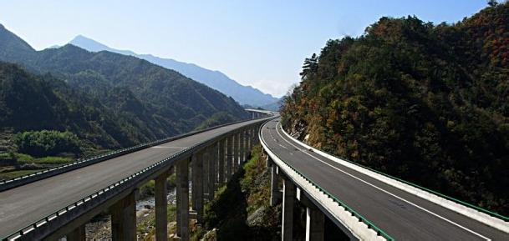
区位优越。独山北距州府都匀48公里、省会贵阳135公里、重庆市530公里，南距广西南宁市400公里、防城港市550公里、北海市630公里，广州市900公里，是连接两广的重要交通枢纽，是黔南桂北的经济贸易中心，常年商贾云集，物流活跃，是贵州省面向东盟经济贸易圈和广西北部湾经济区的前沿地区。
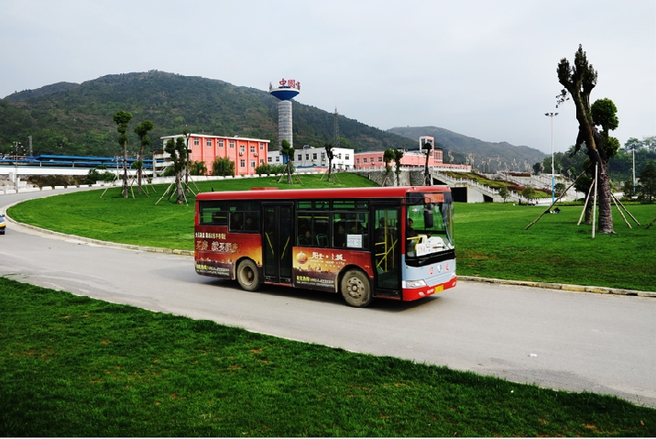

商贸发达。1933年黔桂公路通车，1943年黔桂铁路通车，南来北往的客商与独山少数民族不断融合，形成独特的“商贸文化”，时有“小上海”之称。目前，独山仍延续黔南南部商贸物流重镇传统，仍是南部县重要的商品集散地。占地1平方公里的湘企商都、占地600多亩黔桂商贸物流（义乌商贸城）、紫薇城等大型商贸城正在加快建设，苏宁电器、永辉超市等已经入驻。
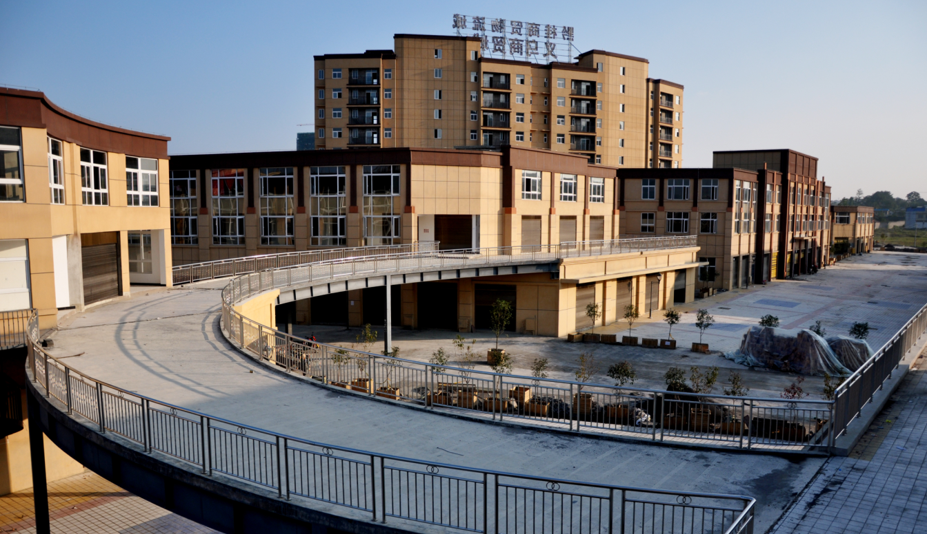

资源富集。独山是西电东送的“出海口”，县内已建成1座500KV、2座220KV、6座110KV变电站，是发展高载能产业的首选之地。矿产资源方解石储量探明在5000万吨以上，硅石储量探明在1亿吨以上，赤铁矿储量探明在4000万吨以上，锑矿储量探明在30万吨以上，是发展新型加工业的理想洼地。独山“三酸”（盐酸、虾酸、臭酸）风味独特，其中独山盐酸菜被鲁迅先生誉为“中国最佳素菜”。
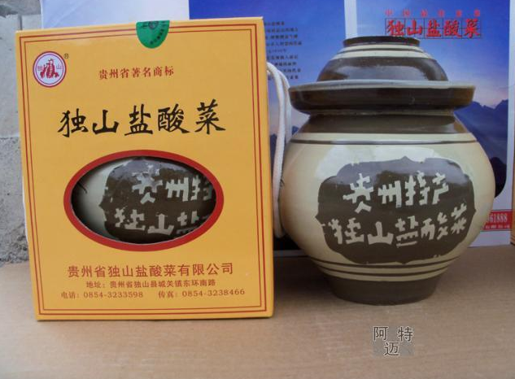
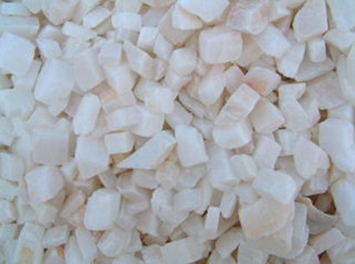

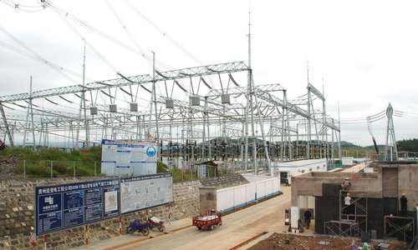

人文丰富。历史上曾涌现过独山籍东汉时期传播中原文化的著名学者尹珍，清嘉庆时期朴学大师、“影山文化”创始人莫与俦和“西南巨儒”莫友芝等先贤仁人。影山文化、抗战文化、花灯文化独具特色，被文化部授予“全国文化先进县”、“花灯艺术之乡”称号，入选“中国首批传统文化旅游名城”。2009年3月，独山花灯合唱团赴维也纳金色大厅成功演出。成功拍摄电影《近距离击杀》、《夜郎侠》，正在拍摄电影《黔上听香》、《情逝》，独山知名度进一步提升。
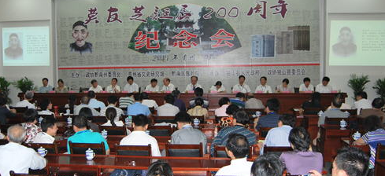
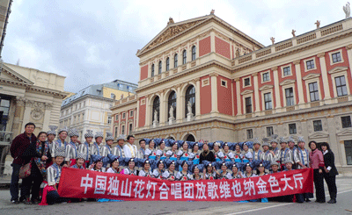
气候宜人。独山地处云贵高原，平均海拔较周边地区高出300—500米，年平均气温15℃，冬无严寒，夏无酷暑，气候宜人，被誉为“清凉之都”、“避暑圣地”。旅游旺季，独山最高气温34℃，分别比荔波、三都、平塘低5.2℃、5.8℃和4.7℃，与周边县的旅游资源形成“汗洒周边游尽兴，凉爽独山购住娱”的整合格局。
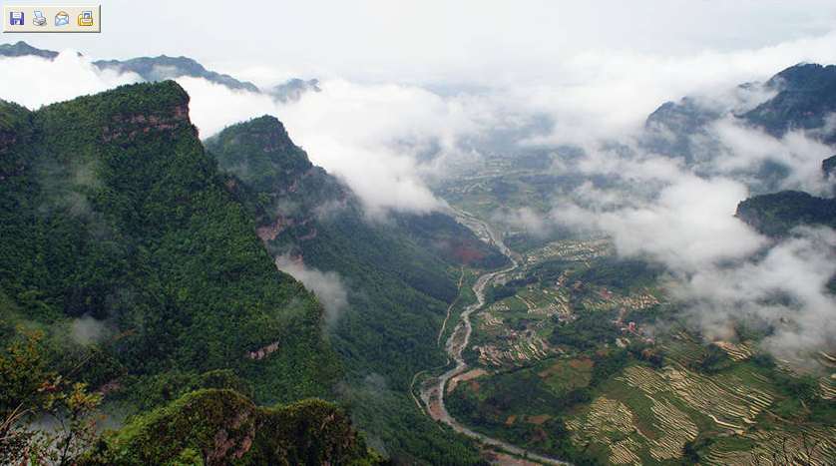
近年来，独山县委、县政府抢抓国发2号文件和新一轮西部大开发机遇，积极弘扬“开放包容、敢为人先、诚信务
实、追求卓越”的新时期独山精神，提出“123456”发展思路，即紧扣项目建设“一条主线”，实施工业化、城镇化“两轮推动”，着力打造独山经济开发区、麻尾工业园区、独山高新技术产业园区“三大平台”，围绕打造历史文化名城、新型工业新区、商贸物流中心、休闲宜居城市“四个定位”，主抓外向带动、工业强县、商贸活县、科教兴县、就业富民“五大战略”，突出新型工业化建设、城镇化建设、商贸物流市场建设、农业产业化和新农村建设、三个创建（平安独山、文明独山、效率独山）、城乡统筹发展“六大重点”，努力实现经济社会更好更快发展，力争到2020年把独山建成贵州南部经济重心。
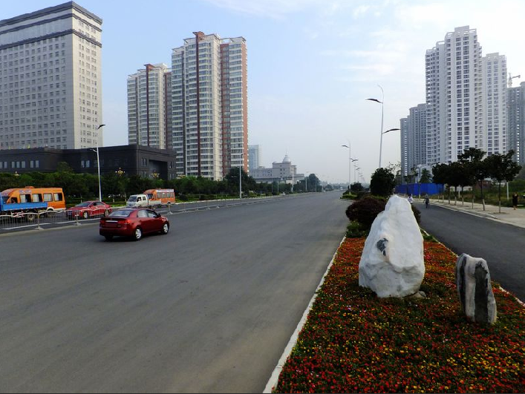

独山大学城：独山大学城位于县城南部，2012年8月23日开工建设，规划占地1.5万亩，入驻10所大学，总投资预计70亿元，全部建成后将可容纳8-10万人师生。大学城规划，把国内外先进理念与独山县情有机融合，以大学群的公共教育资源（包括校际学术与教学协作，开放式办学、学术、教育、休闲与生态资源共享等）为发展主体，以分枝状有机联络为基础，包容商业、办公、居住、休闲、文化、生产等多种职能，形成学、研、产、商、住一体化的综合性城市区域。通过其核心功能（高教智力系统与高品质的城市公共生活）、基本功能（城市商务、大学产业集群与品质居住）、服务及辅助功能以及延伸功能（体育运动、文化旅游等）等一系列城市商务圈、高新产业研究链和公共生活地，形成以包容、公共、共享资源与景观商业的分枝状绿色景观链生态公园为城市主体规划骨架。规划建设理念：以大学群为中心，枝状景观公园为骨架，共享资源为纽带，共同控制城市的生长，将大学城建设成为教育城、创意城、商务城、文化城和生态城等多元复合的绿色水公园城市。大学城规划有校园基础设施和配套设施、城市化公园、综合医院、少数民族博物馆、公共图书馆、体育场馆、商业住宅小区、学术报告厅、教师公寓、大型广场、标志性建筑、地下商场及停车场等。目前，已有黔南民族师范学院、黔南民族幼儿师范专科学校等入驻，师生1.2万人。中央音乐学院、东地中海大学、北塞浦路斯国际大学等8所大学已签约入驻。
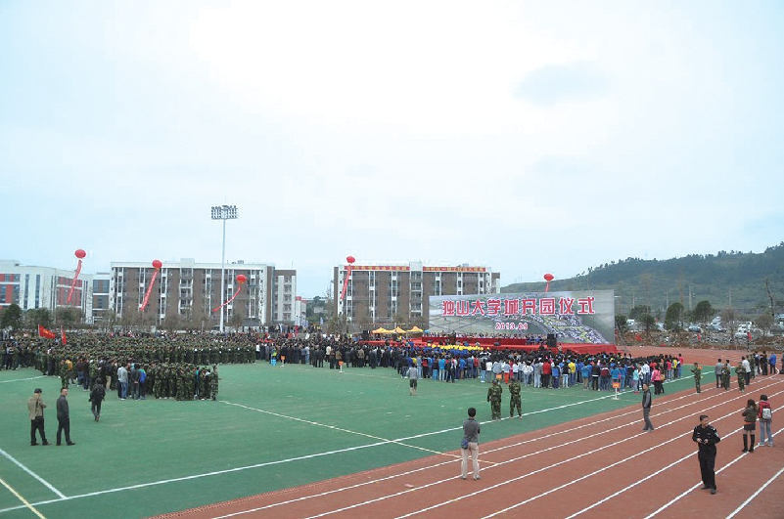
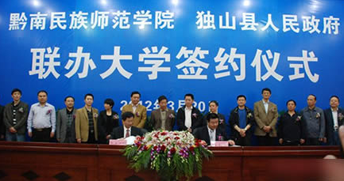

独山经济开发区： 2010年11月规划筹建，2012年1月，经省人民政府批准为省级经济开发区，总规划面积30平方公里，首期开发建设面积10平方公里。作为独山县城未来发展中心，主要聚集发展“新型材料、装备制造、商贸物流、高新技术”等产业，力争通过5-10年时间，把独山经济开发区打造成为全省一流的省级经济开发区。
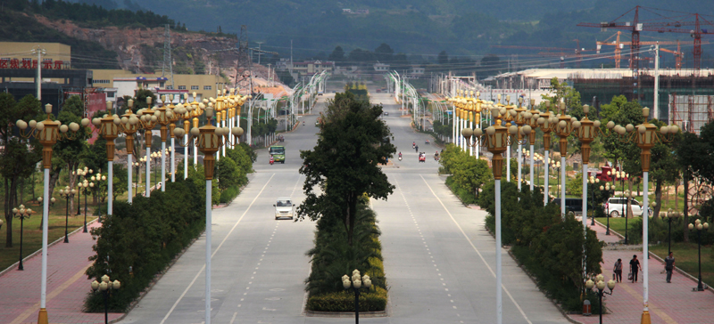

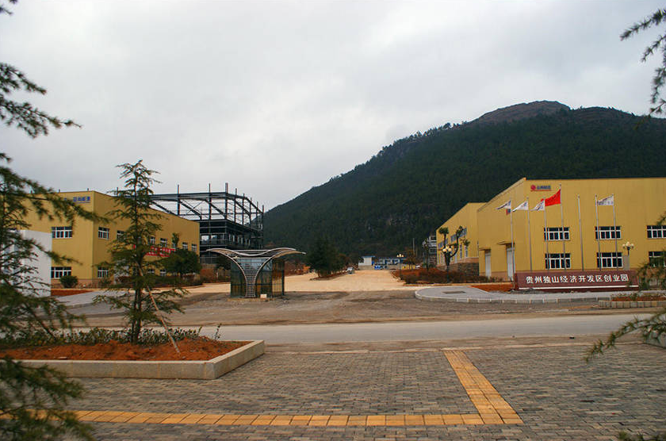

麻尾工业园区：始建于2003年，位于独山县最南端，黔桂两省(区)交界处，地处大西南出海的重要通道，黔桂铁路、贵新高速公路、麻驾高速、210国道纵贯全境，区位优越，交通发达。重点规划面积30平方公里，是贵州省级工业园区、省级循环经济示范区、省重点规划建设的“511”产业园区、省地共建的飞地经济示范区。重点发展冶金、建材、重化工、新能源、装备制造等特色产业，是全国较大的不锈钢基料、工业硅、硅锰合金生产基地。“十二五”期末，力争迈进“百亿元园区”行列，“十三五”期末，进入“千亿元园区”行列。同时，麻尾镇是全国100个重点建设的小城镇之一。
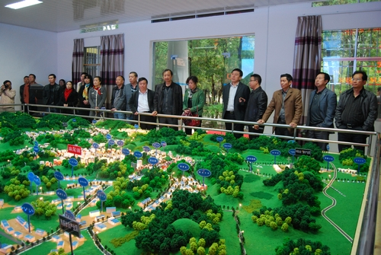
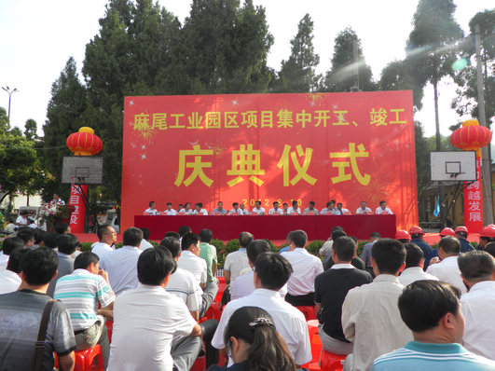

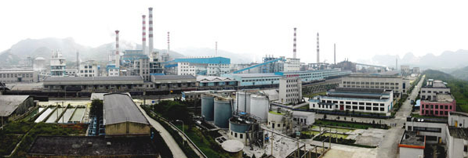

独山高新技术产业园区：园区位于独山县城南郊，现有110KV变电站两座（小河变、古塘变）、220KV石牌变一座、500KV独山变一座，各电压等级电力设施配置齐全，主变容量充足。主要矿产资源有锑矿、硫铁矿、铅锌矿、硅矿、石灰石。园区总规划面积46平方公里，规划主要发展天然气利用、建材、装备制造及机械加工、轻工及农产品加工、商贸物流等产业。
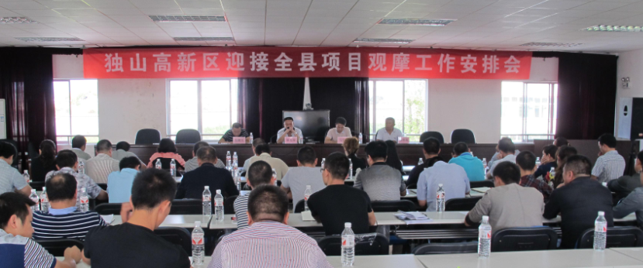
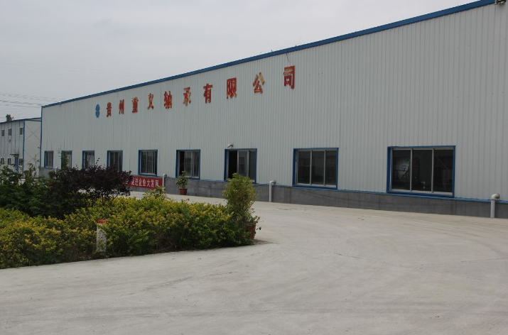

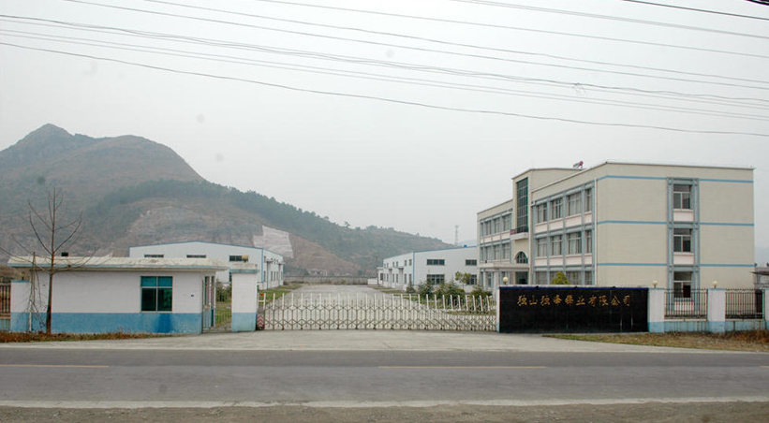
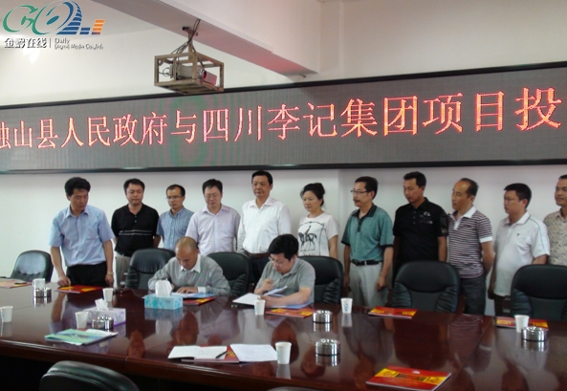

黔南独山现代农业产业园区：园区于2012年1月筹建，按照“产业化提升农业、工业化致富农民、城镇化带动农村”的理念，通过整合区域资源，以发展现代农业为目标，着力打造集新品种、新技术示范推广，农业产业标准化生产和聚集多家龙头产品企业和整合农业观光旅游为一体的现代农业示范园区。按照现代农业生产标准化、规模化的要求，着力推动农业产业结构调整，倾力培育和打造“农业硅谷”。园区5万亩无公害蔬菜产地和5万亩无公害优质米基地已获省农委认证，番茄、菜豆已获国家农业部“无公害农产品”认证，“独山秀峰”牌辣椒、“大丰禾”牌优质精米已获“贵州省名特优质农产品”称号。目前主要发展蔬菜、铁皮石斛、板蓝根、葡萄、灵芝、茶叶等农业产业。
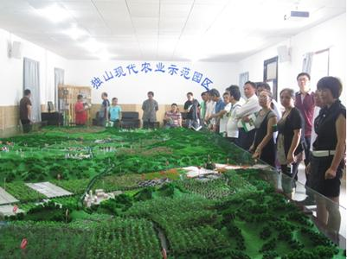
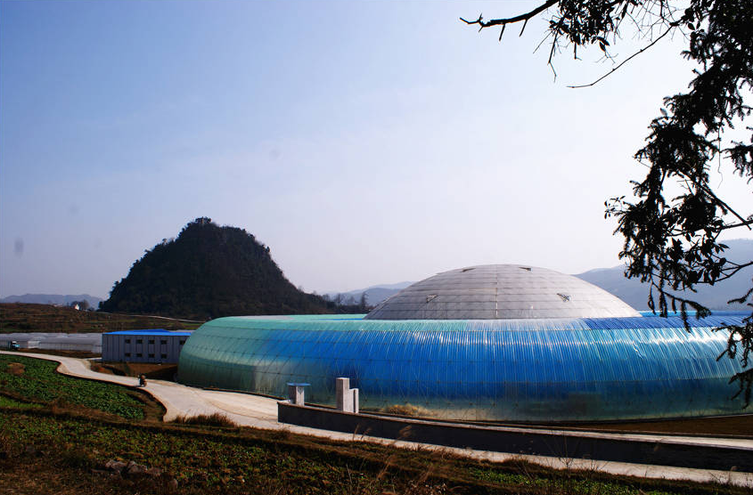

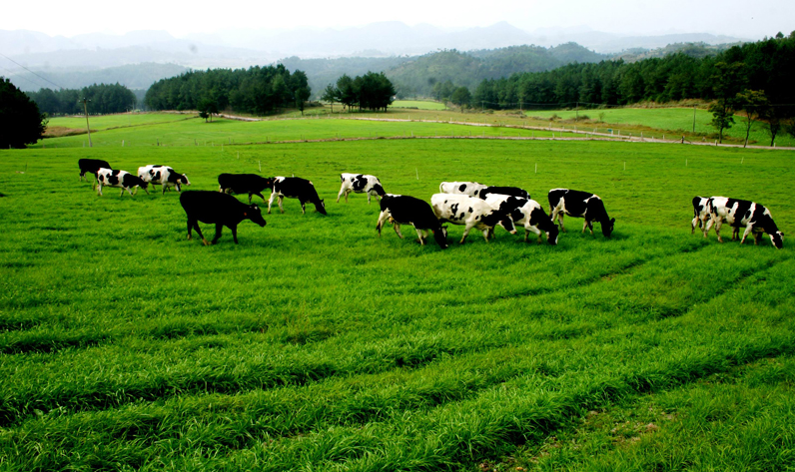

独山紫林山国家森林公园旅游产业园区：2004年12月，国家林业局批准建立独山紫林山国家级森林公园，总面积3529公顷。目前，主要景点有翠泉国家级森林公园、深河桥抗日文化园、奎文阁乡村旅游景区、阳地民族文化村、丫丫大草原等。阳地民族文化村、奎文阁景区分别被授予“中国传统文化旅游名镇（村）”称号、“中国传统文化旅游示范基地”称号。深河桥抗日文化园被贵州省政府命名为“贵州省爱国主义教育基地”，被团中央命名为“全国青少年教育基地”。翠泉国家级森林公园是贵州省森林休闲度假旅游示范区，空气中富含负离子，被誉为“天然氧吧”。按照建设休闲宜居城市的规划，正在积极打造“养生天堂、休闲之都”，建设“贵州南部旅游集散中心”。
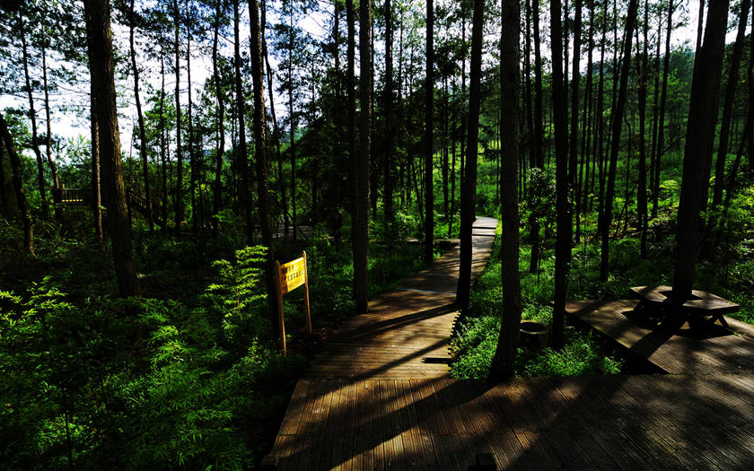
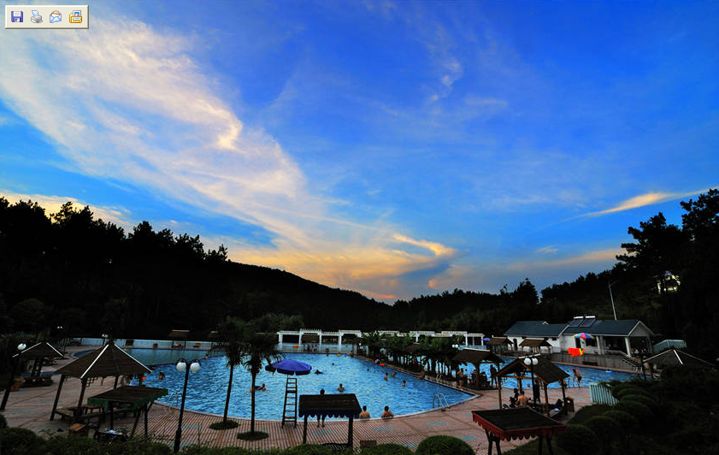

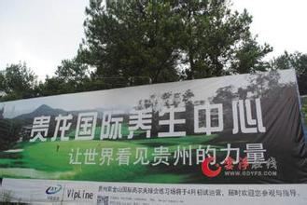
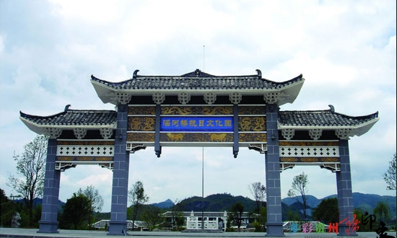

独山城乡统筹改革实验区：区域面积207平方公里，规划面积40平方公里。实验区地处紫林山国家级森林公园腹地，人文底蕴厚重，自然资源丰富。区内有奎文阁、紫林山原始森林、紫林百里大峡谷、玉帝遗物翻天印、高原花海杜鹃林等186处景点、景观。实验区结合边远贫困地区群众融入区域发展的要求，采取生态移民、产业移民和政策移民等措施，以城带乡，以农壮城，引导农民向城镇集中，向产业集中，最终实现城乡全面统筹协调发展。都柳江源湿地保护区位于实验区境内，已被省政府批复为省级湿地自然保护区。


